2.2 全点对最短路径问题（APSP）

在1.1.11节中，我们讨论了全点对最短路径问题(All-Pairs Shortest Paths)，即寻找从任意点p到任意其他点q的最短路径，这里p和q是集合S中的任意点。当然我们可以使用任何一般的单源路径算法，例如(SPC,2.44节)，并反复更改p和q。但APSP更加有效，因为它能够重复利用成批的计算结果而不是单个计算。这样的重复利用需要合适的计算顺序。(这里不解决效率问题)在我们的执行过程中，尤其是在我们生成解答树的过程中，子树被重复计算。
在1.1.11节给出的状态转移方程中，我们的目标是计算F(k,p,q)，它可以视作一个矩阵方程，这里p和q分别是矩阵F(k)的行下标和列下标。这个状态转移方程依据F(k-1)得到F(k)。这个松弛状态转移方程(1.43)是：
k>0,且如果p=q有F(0,p,q)=0,如果p<>q ,F=(0,p,q)= maximum。我们规定对于任意p,b(p,p)=0。
有一种二选一的状态转移方程就是Floyd-Warshall状态转移方程(1.44):
k>0,这里k表示点集中最高序号。边界条件是如果p=q,F(0,p,q)=0,如果p<>q,F(0,p,q)=b(p,q)。两种状态转移方程都定义了值的矩阵F(k)，这个值每次由下标(p,q)决定（这比顺存成一排要好些）。
这两个式子在一个很重要的方面有所不同。前者(APSP)，其决策空间是点集S。（利用前者）这个问题会以和单源最短路径(SPC)相同的模式被解决，不同的是,这里的目标是参量，而不是定值。而后者(APSPFW)，其决策空间是布尔型，即反映当前路径是否比已找到的最优解更短。
Floyd-Warshall状态转移方程也可转化成如下形式：
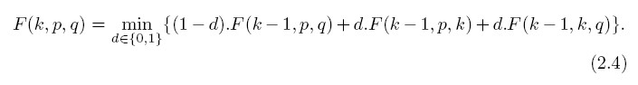
例如，考虑一个邻接矩阵为C的图，这个矩阵一开始表示边的长度b，如下：
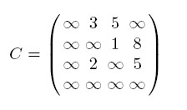
这里如果p到q没有边，则C[p][q]=b(p,q)= maximum。这和1.1.10节中给出的例子相同，它也可用于SPC，正如图2.8所示。
对于APSP，它使用了(2.2)，令p=0且q=3，我们可以发现F(3,0,3)=9。根据计算过程中得到的解，我们还可以发现F(2,1,3)=6和F(1,2,3)=5。然而，有些值例如F(3,1,3)=6却需要分开处理，即令p=1,q=3。

